2018-2019 Eğitim-Öğretim Yılı Fen Bilimleri Dersi
II.Dönem I.Yazılı Yoklama Soruları
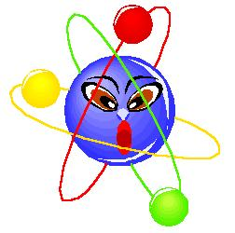
Fen ve Teknoloji 8 Mustafa Çetin
Adı/Soyadı: Sınıfı:8/ Numarası: Notu:

Aşağıdaki çoktan seçmeli soruları cevaplayınız doğru cevaplarınızı cevap anahtarına kodlayınız ?
Her soru 5 puandır.

A
100
Puan

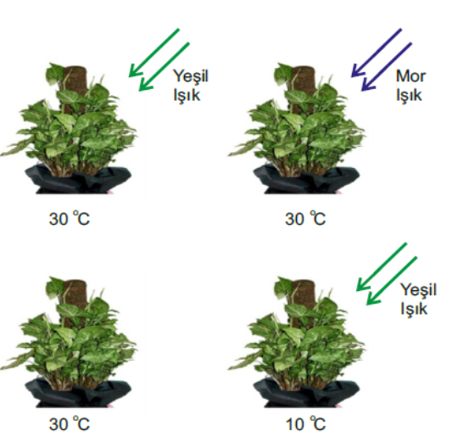

1)

Yukarıdaki düzeneği hazırlayan rıza aşağıdakilerden hangisini araştırmaktadır ?

a) Işık şiddetinin fotosenteze etkisini
b) Sıcaklığın fotosentez hızına etkisini
c) Işık renginin fotosenteze etkisini
d) CO2 nin fotosentez hızına etkisini
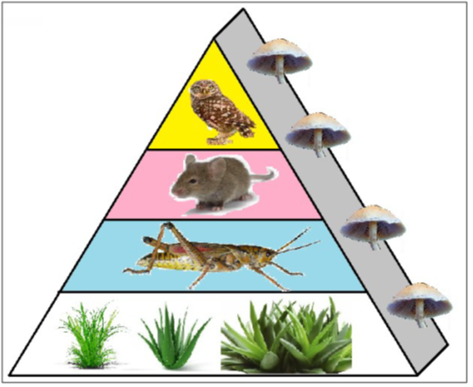
2)

Şekildeki besin piramidine göre çekirge sayısındaki ani azalma aşağıdakilerden hangisine neden olmaz ?
a) Bitkilerin sayısında artışa
b) Mantarların yok olmasına
c) Fare sayısında azalmaya
d) Baykuş sayısında azalmaya

3) Aşağıdaki hal değişimlerinden hangisi su döngüsünde yoktur ?

a) Buharlaşma b) Yoğuşma
c) Donma d) Süblimleşme

4)
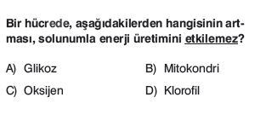

5)
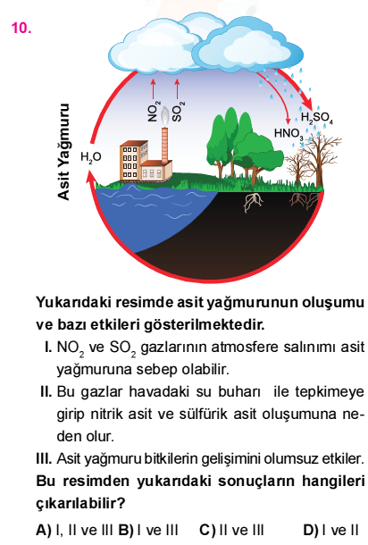

6)
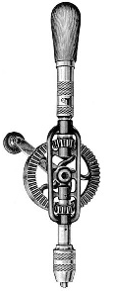
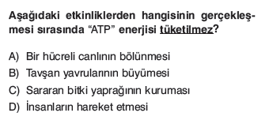

7) Yanda fotoğrafı verilen el matkabı hangi basit makine örneğidir ?
A) Çıkrık
B) Kaldıraç
C) Kama
D) Eğik düzlem
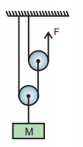
8) Şekildeki makara sisteminin
Kuvvet kazancını bulunuz ?

- 2
- 3
- c ) 4
- 5

9) Hangi basit makinede ip kullanmaya gerek yoktur ?

A) Çıkrık B) Palanga
C) Sabit makara D) Hareketli makara

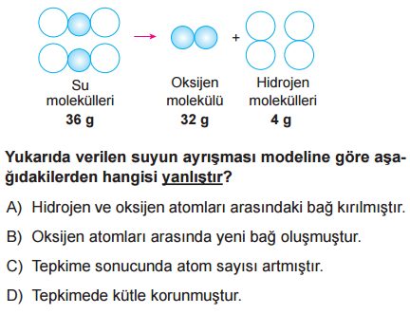
10)

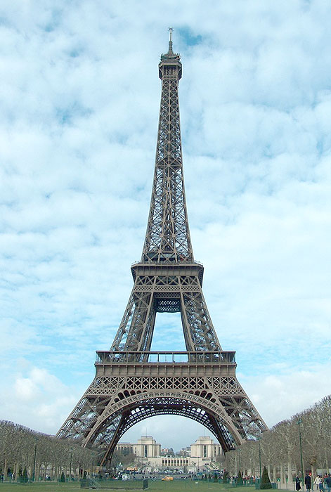
11)Eyfel kulesinin demirden yapıldığını anlatan Rıza burada metallerin …………………..özelliğinden yararlanılmıştır diyor . Rıza metallerin hangi özelliğini anlatmaktadır ?

A) Sağlam ve dayanıklılık B) İletkenlik
C) Asitlerle tepkimeye girer D) Parlaklık

12) Elinde ki şişedeki sıvının asit , baz yada nötr olup olmadığını bir kerede belirlemek isteyen Rıza hangisini kullanırsa kesin sonuca ulaşır ?

a) pH metre b) Turnusol kağıdı
c) Fenol fitaleyn d) Mor lahana suyu

13) Aşağıdakilerden hangisi maddenin farklı bir özelliğini ifade eder?

a) Termometre ile ölçülür.
b) Taneciklerin toplam hareket enerjisidir.
c) Maddeler arasında alınıp verilebilir
d) Bir enerji çeşididir.

14) Hangi olay öz ısı ile ilişkili değildir ?

a) Hastalara sıcak su torbaları verilmesi
b) Patatesli böreğin peynirli börekten geç soğuması
c) Miktarı az olan suyun çok olan sudan önce kaynaması
d) Bahar mevsiminde karaların denizlerden önce ısınması

15) Bir DNA molekülünde 400 fosfat molekülü olduğu biliniyor. Bu DNA da kaç tane şeker molekülü vardır?

a) 100 b) 200 c) 300 d) 400

16) ) Aşağıdakilerden hangisi piyasada sirke asidi olarak bilinen asittir ?

A) Laktik asit B) Asetik asit
C) Malik asit D) Folik asit
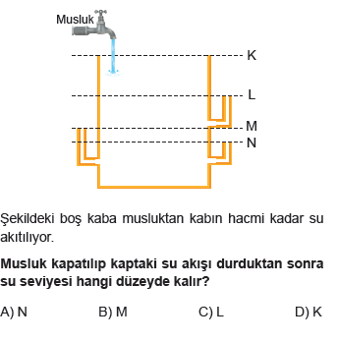
17)

18) Azot döngüsünü çizerek açıklayınız ?

Cevap anahtarı
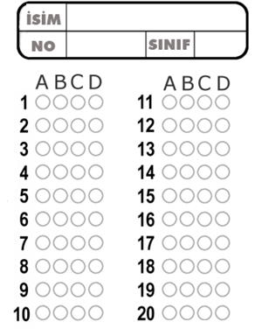
Başarılar…………………………….Mustafa ÇETİN

